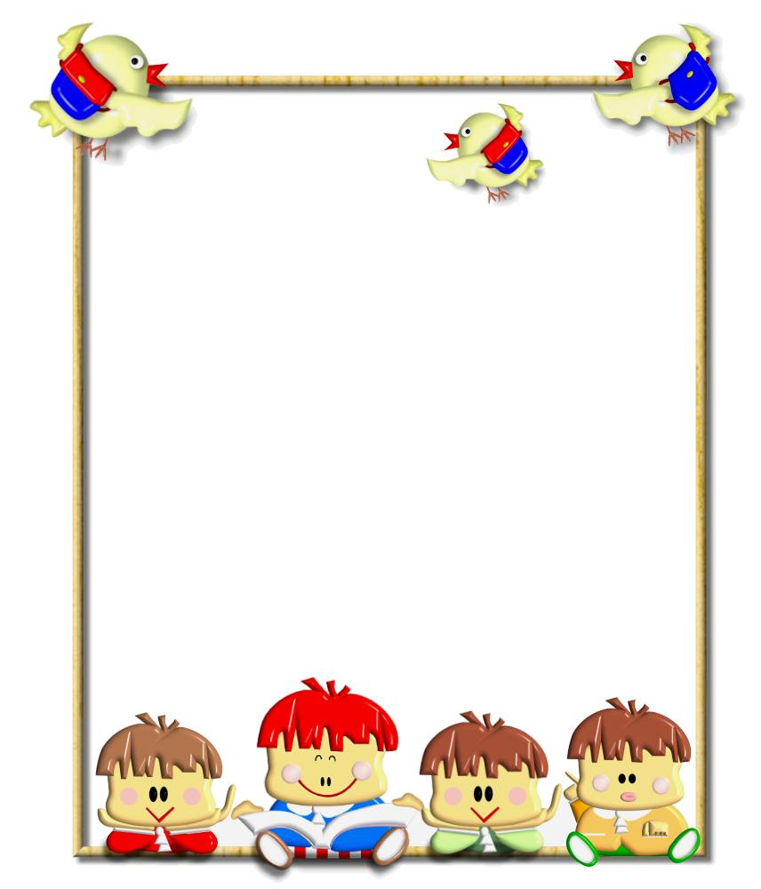
中華民國九十二年十二月二十五日 富台簡訊 第17版
兒童天地

麥客農場之旅  四年六班 王 宣  十一月十三日，是一個秋高氣爽的天氣。我們帶著愉快的心情，開始了校外教學的旅程，目的地是北埔的「麥客田園休閒農場」，沿途的風光，充滿田園氣息，我還看到課本裡的三合院呢？  在車上，大家玩得正高興時，突然有人吐了，真掃興。而不知不覺中，我們已經到達了麥客農場。一下車，映入眼簾的是一個大牧場，突然，我們的身邊冒出了小黑狗和小白狗，真可愛啊！大家都搶著要拍照呢！  「潤餅」哥哥，先帶我們去做麻糬，麻糬的做法是先把米倒近臼裡，再加一點油，就可以用米杵來搗了，由於大家都很用心，所以一下子就做好了，吃自己做的麻糬，真是幸福呀！大家不但可以大飽口福，而且還很有成就感呢！  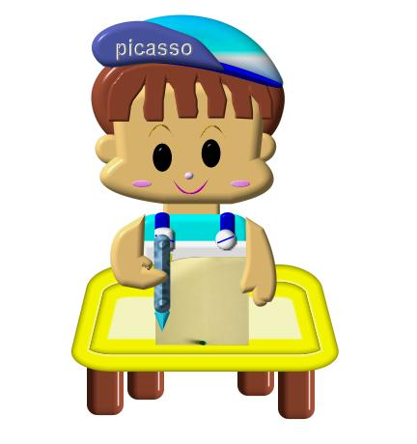  接著，我們去抓魚，大家都抓了好多，只有我不會抓，真是懊惱啊！還有人不小心跌進水裡，有的人不敢下水，惹得大家哈哈大笑。  在「麥客農場」裡，我學到了很多知識，例如：擂茶、粄條、麻糬的製作方法。很快的回家的時間到了，我依依不捨的和那些大哥哥、大姐姐說再見，一整天下來，大家都玩瘋了，這次的校外教學，真是受益良多。  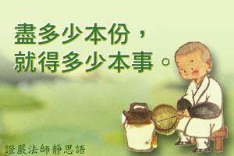 |  | 麥客農場一日遊  四年二班 郭雅瑄  在天氣晴朗的日子裡，我們四年級的小朋友高高興興的坐上遊覽車，準備出發到新竹北埔的「麥客田園休閒農場」，進行我們的校外教學之旅。  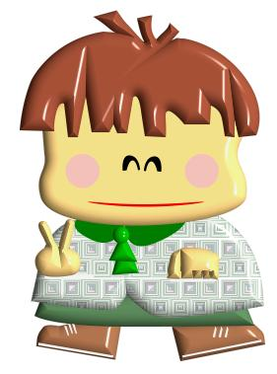  在老師帶領之下，終於到了麥客農場，我們歡天喜地的到休息區放背包，接著老伯伯指導我們如何堆放紅土塊，我們都快等不及了。輪到我們自己做時，大家搶著拿紅土塊，深怕沒有堆好。糟糕！差一點就要堆好了，剩下的又大又短，老伯伯說他再去拿一些。過沒多久，我們把紅土塊堆好了，老伯伯就幫我們生火。  接下來，我們去做擂茶，有的人很專心聽，但有些人的目光卻落在外面的牛車上。輪到我們親自動手做擂茶時，我們這桌的人趕緊把花生、黑芝麻等材料倒進碗裡，拿起擂棒開始磨呀磨，最後解說員幫我們倒熱水，喝著自己動手做的擂茶配著餅乾，真是好吃呀！  這次校外教學最有趣的活動，非「捉魚」莫屬。要捉魚時，大家把褲管捲好，蹦蹦跳跳的跳進水裡去抓魚，當解說員說回休息區時，我們心不甘情不願的把魚倒回池裡。有些人還不死心，待在池裡撈呀撈，希望能在最後一刻多玩一會兒。  快樂的時光總是過得特別快，轉眼間，到了要回學校的時候，我們依依不捨的坐上遊覽車，今天真是快樂又好玩的一天！

低年級校外教學學習單

